**EXMO. SR. PRESIDENTE DA CÂMARA MUNICIPAL DE SUMARÉ**

Indico ao Exmo. Sr. Prefeito municipal, e a ele ao departamento competente no sentido providenciar a manutenção e roçagem na **Rua Abílio Ferreira Quental no Bairro Pq Versalles.**

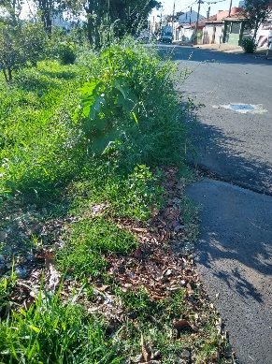 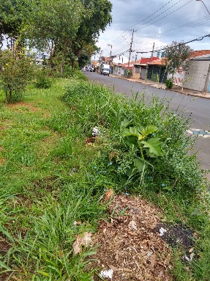 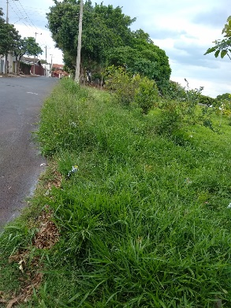 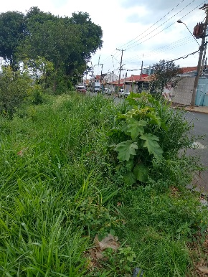

A indicação se faz necessária devido a situação grama muito alta atrapalhando o lazer dos que usam a área pública, foi feita visita em loco onde se contatou os serviços supramencionados.

**Sala de Sessões, 07 de novembro de 2022**

